Региональная общественная организация
«Карельский Союз защиты детей»

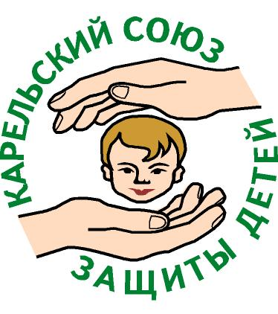

ОТЧЕТ О РАБОТЕ
В 2012 ГОДУ

Республика Карелия
г. Петрозаводск
30 января 2013 года

СОДЕРЖАНИЕ ОТЧЕТА:

1. Сведения об организации …………………………………….стр.3
2. Информация о работе общественной приемной
«Детский Адвокат» ……………………………………………..стр. 4
3. Сведения о реализованных проектах:
- «Детские дома Карелии 2012» ………………………………стр. 6
- «Развитие программы «Детский Адвокат» ………………...стр.15
- «РОСТ» (Развитие. Образование, Социализация. Труд) …стр.16
4. Финансовая часть …………………………………………….стр.20

I. Сведения об организации
Региональная общественная организация «Карельский Союз защиты детей» (далее «КСЗД») была создана в марте 1994 года.
КСЗД имеет зарегистрированную символику, круглую печать со своим наименование и символикой, бланки и штампы.
Миссия КСЗД: Защита прав и законных интересов детей.
Основные задачи КСЗД:
- использование права законодательной инициативы, направленной на помощь детям и семьям с детьми;
- разработка предложений по формированию государственной политики, направленной на охрану прав детей;
- содействие разработке и осуществлению республиканских и местных программ, направленных на помощь детям и семьям с детьми;
- представление интересов детей в органах государственной и местной власти, в различных неправительственных организациях;
- пропаганда и развитие идей Конвенции ООН о правах ребенка.
Целевые группы КСЗД:
- Несовершеннолетние дети
- Законные представители детей и их родственники, представляющие ближайшее окружение детей
- Учителя, воспитатели и другие специалисты, работающие с детьми и их семьями
- Выпускники детских домов
Основные виды деятельности КСЗД:
- Прием, консультирование и правовое сопровождение граждан в общественной приемной «Детский Адвокат».
- Проектная деятельность, направленная на социально-правовую защиту, правовое просвещение и создание новых форм устройства детей.
- Формирование общественно-государственной системы гражданского воспитания детей и молодежи.
- Повышение квалификации персонала детских домов.
- Использование права законодательной инициативы для совершенствования регионального законодательства в отношении детей и семьи.
Партнеры КСЗД:
- Общественная организация Финляндии «Пеластакаа Лапсет» («Спасите детей») – действует договор о сотрудничестве
- Министерство образования Республики Карелия - действует соглашение о сотрудничестве
- Министерство здравоохранения и социального развития Республики Карелия
- Министерство по делам молодежи, физкультуры и спорта Республики Карелия – действует договор о реализации проектов
- Администрации 13 муниципальных образований Республики Карелия – действуют соглашения о сотрудничестве
- Общественные объединения Республики Карелия, работающие в интересах детей:
«Региональное отделение Российского Детского Фонда»; «Детский Фонд – Детям Карелии»; «АВАРД»; «Карельское отделение Общероссийской общественной организации «Российский Красный Крест» и другие.
Структура КСЗД:
Общее Собрание КСЗД - высший руководящий орган.
Правление КСЗД – исполнительно-распорядительный орган, осуществляет оперативное руководство деятельностью КСЗД.
Председатель Правления КСЗД:
- организует и ведет текущую работу КСЗД;
- координирует деятельность Правления КСЗД;
- от имени КСЗД выступает в СМИ;
- принимает на работу и увольняет штатных сотрудников КСЗД;
- подписывает финансовые документы, договоры, соглашения и решения Правления и Собрания;
- представляет КСЗД во взаимоотношениях с органами власти и другими организациями.
Ревизионная комиссия – контрольный орган КСЗД, подотчетный только Собранию КСЗД.
- контролирует финансовую и хозяйственную деятельность КСЗД;
- следит за соответствием деятельности КСЗД его Уставу, за исполнением Решений Собрания Правления КСЗД.
Председатель Правления КСЗД с момента создания – Павлова Надежда Георгиевна.

II. Информация о работе общественной приемной «Детский Адвокат»
Это постоянно действующая программа КСЗД, которая работает с 1994 года на добровольной основе без собственного финансирования.
Описание проблемы, на решение которой нацелена программа «Детский Адвокат».
У граждан современной России довольно низкое правовое сознание и правовая грамотность. Значительная часть населения имеет низкие доходы и не имеют возможности воспользоваться услугами платных юридических консультаций. Кроме того, юристы консультаций, адвокаты работают в интересах клиента зачастую в разрез интересам детей. Многочисленные ведомственные подразделения и учреждения, выполняя отдельные важные функции защиты детей, не в состоянии обеспечить комплексную систему защиты по каждому отдельному случаю нарушения прав ребенка. Поэтому возникла потребность создания Общественной приемной «Детский Адвокат», по существу являющейся посредником между ребенком, органами власти, социальными учреждениями, а иногда и самими гражданами (родственниками ребенка) при решении различных проблем несовершеннолетних детей.
Проблемы жестокого обращения с детьми, игнорирование интересов и прав детей в семейных спорах, несоблюдение действующего законодательства в отношении обеспечения жильем лиц из числа детей-сирот и детей, оставшихся без попечения родителей, отсутствие системы постинтернатного сопровождения выпускников детских домов - все эти проблемы лежат в основе работы программы «Детский Адвокат».
В 2012 году рамках программы два раза в неделю работала Общественная приемная, в которой было зарегистрировано 198 посещений, и было принято 152 человека. Кроме того, работа проводилась по многочисленным обращениям по телефону и по письменным обращениям из районов республики.

Социальный состав клиентов в 2012 году
Матери - 46%  - Одинокие  - Разведенные  - Многодетные  - Вдовы  - Брак не зарегистрирован  - Лишена родительских прав | 70 чел.  2  40  10  5  10  3 | Отцы - 10%  Бабушки и дедушки  Опекуны  Дети до 18 лет  Другие родственники  Граждане из числа сирот  Посторонние граждане  Педагоги и соц. работники  Представители НКО | 15 чел.  11  7  15  6  23 – 15%  2  1  2

Диаграмма, характеризующая социальный состав клиентов
На самом деле количество обращений в программу «Детский Адвокат» было значительно выше. Обращения по телефону идут каждый день. Дети, а чаще взрослые представители детей просят дать консультацию, совет, подсказать, куда можно еще обратиться за помощью. Таких обращений так много, что фиксировать их не представляется возможным. Иногда звонки анонимны. По приблизительным подсчетам за 2012 год мы приняли не менее 300 обращений по телефону с просьбой дать консультацию, совет.
Концептуальные подходы в работе общественной приемной «Детский Адвокат»
- Максимальная доступность услуг: не требуется подтверждение низких доходов обратившихся за помощью граждан.
- Отсутствие бюрократических преград в виде предварительной записи, требование многочисленных справок и т.д. Консультирование, как на личном приеме, так и по телефону, работа путем переписки в случае письменных обращений.
- Работа только в интересах детей, о чем сообщается обратившимся за помощью гражданам уже на первом приеме.
Информация об услугах программы «Детский Адвокат» доводится до сведения специалистов, педагогов, социальных работников всех учреждений для детей (детские дошкольные учреждения, школы, детские дома, поликлиники), размещается на стендах этих учреждений и распространяется среди взрослых – представителей детей.
В ходе приема граждане получают следующие услуги: юридические консультации; информацию о работе тех или иных учреждений и организаций, которые могут участвовать в разрешении проблем; вместе с клиентами обсуждаются возможные варианты решения проблемы; оказывается помощь в подготовке заявлений. Наиболее сложные проблемы по просьбе клиентов разрешались в режиме социально-правового патронажа в судебном и внесудебном порядке.
Существенное отличие нашей работы от работы юридических консультаций состоит не только в том, что наши услуги бесплатны, но и в том, что консультирование сопровождается правовым и социальным обучением граждан тому, как впредь разрешать подобные проблемы самостоятельно и своевременно. Но главное отличие: мы работаем только в интересах детей. Для этого необходимо глубоко вникать в проблемы, прояснить все позиции, собрать как можно больше информации, постараться выявить мнение самих детей и только после этого определять свою позицию.
Важное место в работе программы «Детский Адвокат» занимает медиация: ведение индивидуальных и коллективных переговоров в интересах детей для примирения сторон и осмысления проблем обеими сторонами процесса.
Информация об услугах «Детского Адвоката»:
Традиционно наиболее распространенными проблемами были случаи жестокого обращения с ребенком, чаще всего в виде пренебрежения основными нуждами ребенка, и жилищные проблемы, в том числе, лиц из числа детей, лишенных родительской опеки.
В течение года «Детский Адвокат» предоставил следующие услуги::
- Дано 223 юридических консультаций на личных приемах, около 110 - по телефону, 13 - в письмах.
- Оказана помощь по 118 обращениям по 17 видам проблем детей и их семей в режиме социально-правового патронажа в судебном и внесудебном порядке, по 7 делам работа продолжается в 2013 году.
- Подготовлено от имени граждан 47 документов по правовым вопросам: исковые заявления, встречные иски, дополнения к исковым заявлениям; апелляционные жалобы; возражения на иски и отзывы; обращения в органы прокуратуры, МВД по РК и Следственный комитет; прочие заявления, ходатайства, жалобы.
- От имени Союза сделано 14 письменных ходатайств и запросов в официальные инстанции.
- Было организовано и проведено 12 семейных консультаций и собеседований.
- Было проведено 7 бесед с детьми для выявления мнения ребенка.
По просьбе клиентов 15 проблем готовились к разрешению в судебном порядке, из них 12 дел были доведены до суда: 8 – выиграно; 1 – проиграно; по 2 делам работа продолжается в 2013 году.
Результат работы программы «Детский Адвокат» в 2012 году – 83% дел по обращениям граждан были завершены с положительным для детей результатом.

III. Проект «Детские дома Карелии 2012»
Проект работает с 2006 года при финансовой поддержке общественной организации Финляндии «Спасите детей» («Пеластакаа Лапсет»). Проект постоянно развивается при ежегодном сокращении финансирования.
Цель проекта - обеспечение воспитанникам детских домов прав на физический, психический и эмоциональный рост, полноценное развитие и образование.
Основные целевые группы
- Дети - воспитанники детских домов Карелии
- Специалисты детских домов Карелии
Проект «Детские дома Карелии – 2012» содействовал всестороннему развитию детей через предоставление следующих услуг:
- развитие кружковой и иной внеурочной деятельности детей;
- психологические тренинги для детей;
- поддержка соревнований, конкурсов, летнего отдыха детей;
- подготовка выпускников детских домов Карелии к самостоятельной жизни (социальное сопровождение);
- повышение квалификации сотрудников детских домов.
В проекте участвовали все детские дома Карелии - 14 детских домов, и 1 школа-интернат из 11 районов и 2 городских округов Республики Карелия - всего 15 учреждений, где содержались на 1 января 2012 года 602 человека из числа детей-сирот и детей, лишенных родительской опеки.
1. Организация системы сотрудничества в рамках проекта
В январе-феврале 2012 г. были подготовлены и подписаны договоры:
- Договоры о взаимодействии по проекту с Министерством образования Республики Карелия.
- Договоры о взаимодействии по проекту с Администрациями муниципальных районов и городов, в которых находятся детские дома, участвующие в проекте.
- Договоры о совместной деятельности с учреждениями – участниками проекта.
- Договоры с директорами детских домов – участниками Совета директоров.
- Договоры гражданско-правового характера с руководителями кружков и тренерами-психологами, ведущими работу в детских домах.
Договоры способствовали развитию системы сотрудничества при реализации в детских домах мероприятий проекта в интересах детей.
2. Работа кружков, финансируемых за счет проекта (затрачено 82 713,91 рублей)
Это направление работы проекта способствует всестороннему развитию детей, успехам детей, укреплению их веры в собственные возможности и способности.
В 2012 году за счет ресурсов проекта в Сегежском и Медвежьегорском детских домах работали кружки спортивно-туристической направленности. Эти детские дома были выбраны не случайно. Учитывались и запросы детских домов, где были выявлены наибольшие трудности во взаимоотношениях с детьми, и наличие в районе достаточно квалифицированных претендентов на роль руководителя кружка. Выбор руководителей кружков производился с учетом опыта их работы с детьми, имеющими сложности в поведении.
В Сегежском ДД работал «Спортивный кружок», было проведено 165 часов занятий для 11 детей возраста от 10 до 14 лет.
Работа проводилась по следующим направлениям:
- Футбол на снегу;
- Мини-футбол в зале;
- Футбол на поле с искусственным покрытием
До начала работы этого кружка дети детского дома были лишены возможности заниматься каким-либо спортом: в детском доме нет ни спортивного зала, ни спортивной площадки. Поначалу некоторые дети выразили протест, нежелание заниматься в кружке, но довольно быстро тренер сумел их увлечь. Занятия спортом положительно повлияли и на здоровье детей, и на их поведение.
В Медвежьегорском ДД работал «Спортивно-туристический кружок» было проведено 185 часов занятий для 23 детей в возрасте от 8 до 17 лет.
Работа кружка строилась по следующим направлениям:
- Занятия по общей физической подготовке.
- Занятия на лыжах.
- Обучение приемам преодоления препятствий во время походов.
- Усвоение навыков ориентирования на местности, приемов рыбной ловли, мелкого ремонта рыболовных снастей.
- Занятия в секции скалолазания.

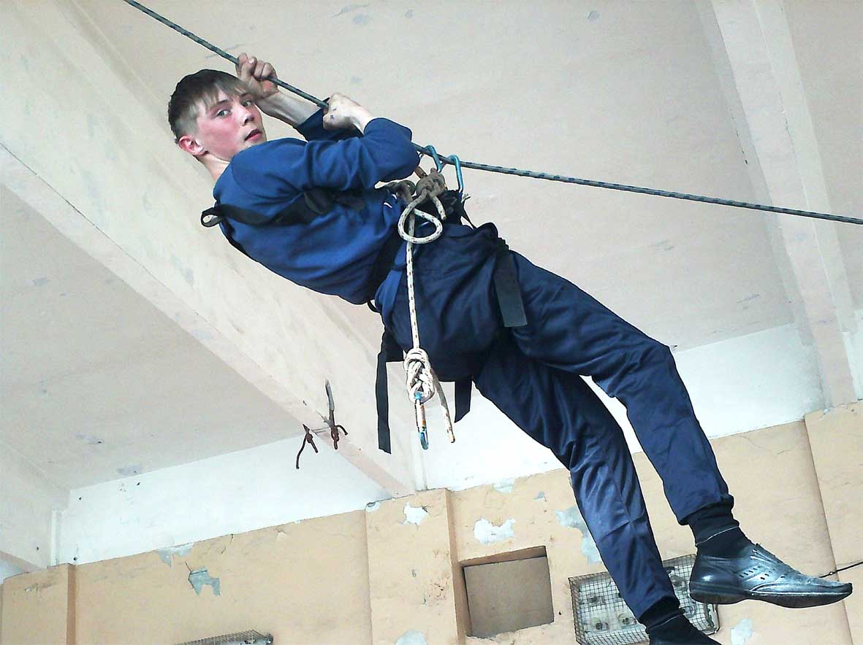

Идет тренировка в зале Медвежьегорского детского дома
В течение 2012 года в этих детских домах было проведено 350 часов занятий, в них принимали участие 34 воспитанника.
3. Обеспечение деятельности других кружков детских домов (затрачено 179 073,95 рублей)
В отчетный период для всех 15 детских учреждений проекта по их заявкам для ведения работы в творческих кружках, спортивных и туристических секциях по проекту приобретались расходные материалы, различный инвентарь, оборудование (спортивное, туристическое). Все приобретенные материалы и оборудование были переданы детским домам по актам.
4. Психологические тренинги для детей и специалистов детских домов
Тренинги - это и непосредственная помощь детям, специалистам, работающим с детьми и составляющая часть процесса мониторинга положения детей.
В отчетный период было проведено 9 психологических тренингов (при плане - 4) для детей и специалистов детских домов.
Цели тренингов: диагностика состояния детей, их положения в детском доме, выявление проблем детей и определение совместно со специалистами детского дома дальнейших планов работы.

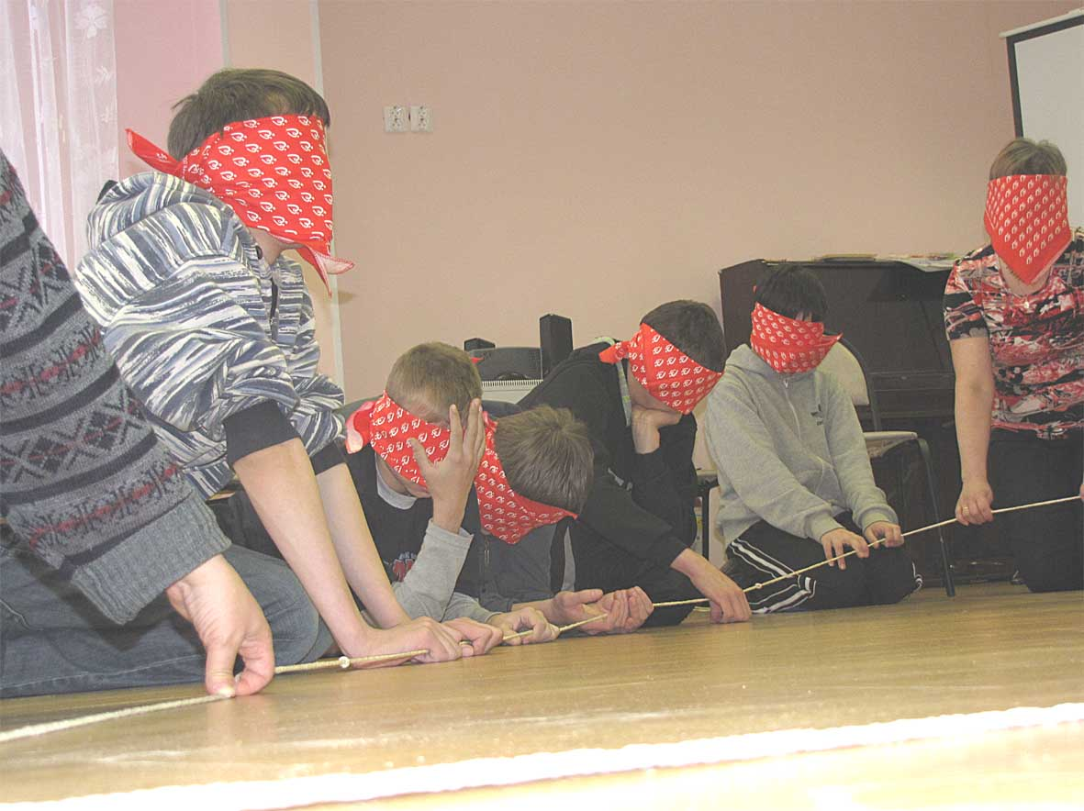

Работает тренинг в детском доме №2 г. Петрозаводска

Особенностью тренингов в 2012 году было обязательное участие в их работе и детей, и взрослых – специалистов детского дома.
Основная задача серии таких тренингов – помочь детям понять и выразить себя, решать межличностные проблемы, повысить самооценку, научиться конструктивно взаимодействовать с окружающими людьми, вступить в процесс самораскрытия, самоанализа, самопознания.
Вторая задача – способствовать процессу лучшего «узнавания» и понимания детей сотрудниками детского дома
Темы тренингов определяли директоры детских домов и их заместители, они же определяли состав детей и специалистов – участников тренинга. Продолжительность тренингов 4-5 часов с коротким перерывом.
Ведущими тренингов были опытные дипломированные специалисты: тренеры – психологи.
В 9 психологических тренингах приняли участие 120 детей и 55 специалиста из 9 детских домов. Тренинги позволили выявить психологические проблемы отдельных детей, групповые проблемы, проблемы взаимоотношений внутри детских коллективов, проблемы воспитательной работы в детских домах. Отчеты по тренингам направлялись директорам детских домов для последующего обсуждения в коллективе специалистов и для сведения в отдел опеки Министерства образования РК.
5. Летний отдых детей, участие детей в конкурсах и мероприятиях (затрачено 96 596,45 рублей)
В отчетный период за счет проекта оплачивался проезд детей и сопровождающих специалистов к местам отдыха и лечения детей.
Кроме того, дети всех 15 детских учреждений при поддержке проекта приняли активное участие в различных конкурсах и соревнованиях (за счет проекта оплачивался проезд детей), победители которых награждались за счет проекта подарками и призами.
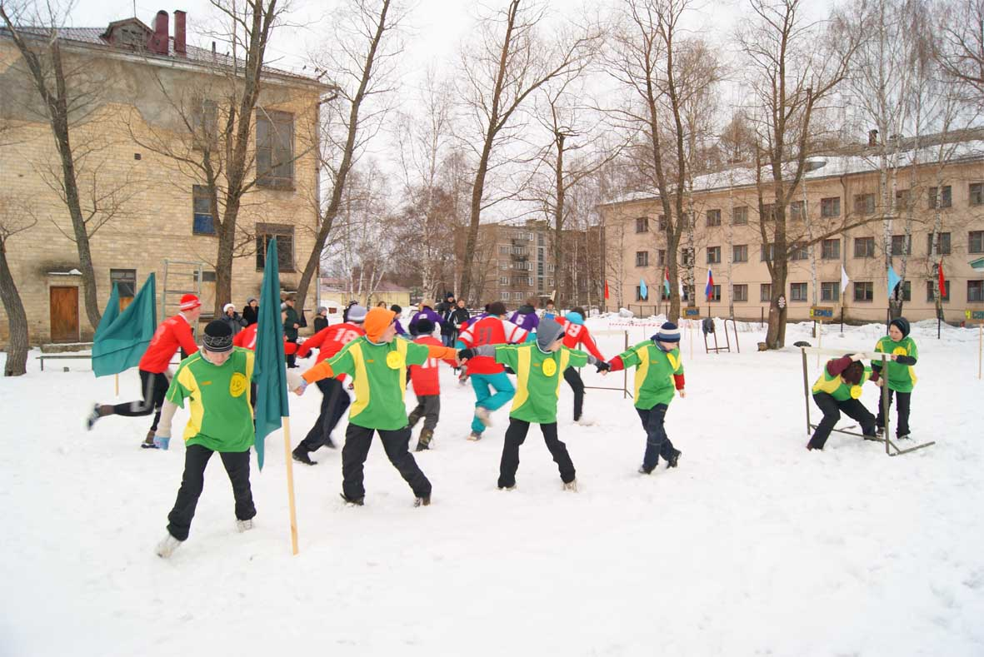

Идет соревнование трех команд в Олонецком детском доме
6. Социальное сопровождение выпускников детских домов (затрачено 357 037,53 рублей)
Цель работы проекта по социальному сопровождению выпускников детских - подготовка детей к выходу в самостоятельную жизнь. Ее составляющие: изучение проблем и потребностей детей; выявления и учет их личного мнения; включение выпускников в совместный со взрослыми процесс решения выявленных проблем.
В отчетный период проект активно работал в направлении социальной поддержки выпускников детских домов 2012 и 2013 годов во всех 15 детских учреждениях проекта. Социальная помощь состояла из различного набора услуг: приобретение товаров домашнего обихода; материалов для ремонта жилья; услуги репетиторов; медицинские услуги и др.
Для выпускников 2012 года по заявкам детского дома с учетом пожеланий самого выпускника в основном приобретались товары бытового пользования: кухонная утварь, посуда, постельные принадлежности, мебель, материалы для ремонта жилья. Частично удалось решать и проблемы выпускников 2013 года в плане предоставления социальных услуг образовательного характера и услуг, касающихся вопросов здоровья детей. Например, для решения проблем слуха ребенка одного из детских домов были приобретены ушные вкладыши (слуховой аппарат), для других детей были оплачены услуги репетиторов по тем предметам, где есть отставание.
Все товары, приобретенные по социальному сопровождению, были переданы в собственность детям по актам под их личную подпись, а строительные материалы для ремонта жилья детей – по актам детским домам для организации ремонтных работ по жилью детей.
В итоге данного направления работы проекта различного вида социальную поддержку получили 92 выпускника из 15 детских учреждений проекта.
7. Мониторинг положения детей в детских домах
Всего за отчетный период состоялось 18 поездок сотрудников проекта в детские дома Карелии. Особенностью мониторинга положения детей в 2012 году стало то, что, как правило, в его процессе участвовали специалисты Министерства образования РК и специалисты-психологи, ведущие тренингов в детских домах.

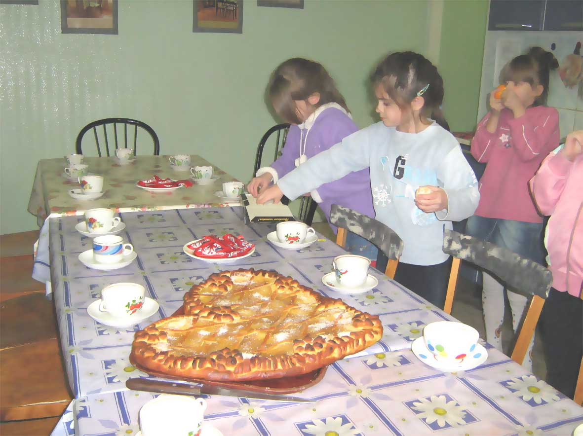

Дети Кондопожского детского дома готовят чаепитие

Пример работы проекта по мониторингу положения детей.
27 марта 2012 года состоялась поездка Ассистента проекта в Олонецкий детский дом совместно с представителями Министерством образования РК и Уполномоченным по правам ребенка в РК с целью мониторинга положения детей в детском доме, контроля исполнения мероприятий проекта «Детские дома Карелии» и участия в мероприятиях детского дома. Были отмечены значительные улучшения по сравнению с последним посещением в 2011 году. В комнатах детей порядок, с участием детей создается уютная обстановка. Дети ухожены, доброжелательны и общительны. По итогам посещения детского дома в конференц-зале детского дома был проведен круглый стол «Ступеньки роста», в котором вместе со специалистами детского дома участвовали и выездная группа МО РК, и представитель «КСЗД». По окончании круглого стола Ассистент проекта консультировала специалистов детского дома по вопросам реализации проекта «Детские дома Карелии 2012».
Помимо прямых контактов с работниками детских домов во время посещений в постоянном режиме проходило взаимодействие с представителями детских домов Республики Карелия по телефону и электронной почте. Выяснялись и корректировались потребности детей по направлениям проекта «Детские дома Карелии».
8. Мероприятия для специалистов детских домов
В июне 2012 года при финансовой поддержке проекта в рамках работы «Совета директоров» был проведен конкурс воспитательных программ детских домов, в котором приняли участие 7 детских домов. Победителем стала программа «Лидер здоровья» Олонецкого детского дома.
Работа Совета директоров детских домов
Совет директоров детских домов был создан в рамках проекта в 2006 году с целью развития взаимодействия, обмена опытом работы совместного проведения обучающих мероприятий.
В отчетный период совместно с Министерством образования РК было подготовлено и проведено два двухдневных заседания Совета директоров: 29-30 марта 2012 г. и 15-16 ноября 2012г.
Участниками заседания Совета директоров были директора, заместители и специалисты всех 15 учреждений, входящих в Проект, представители Проекта от КСЗД и приглашенные специалисты.
29 марта 2012 года на Совете Директоров обсуждались вопросы текущих результатов работы проекта «Детские дома Карелии. 2012» и возникшие проблемы:
- Проблемы подготовки воспитанников к самостоятельной жизни.
- Использование средств по статьям «Материалы для кружков», «Летний отдых, конкурсы, соревнования»; «Социальное сопровождение».
- Организационные вопросы: осуществление связи и взаимодействия.
- Планы на следующий период.
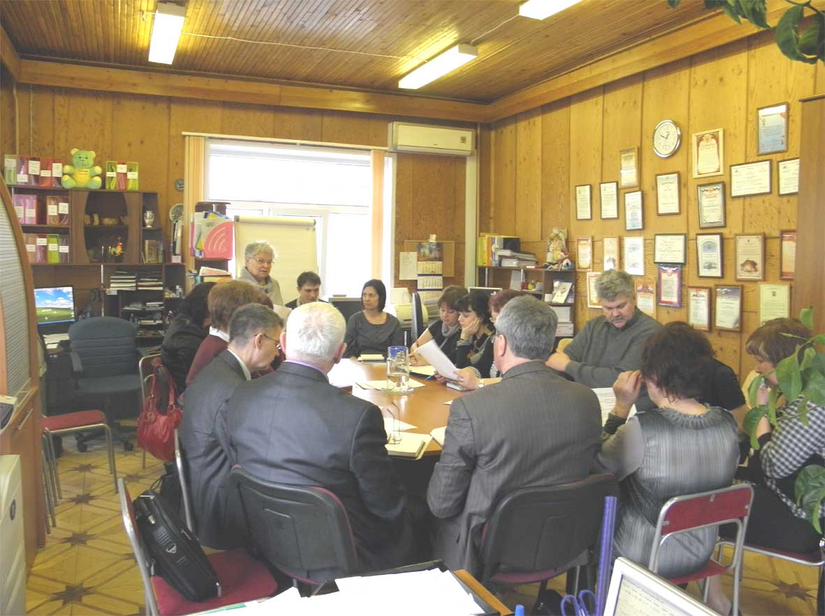

Работает Совет директоров детских домов

Во второй половине дня работал психологический тренинг по теме, заявленной директорами детских домов: «Половое воспитание детей, проживающих в условиях детского дома». (Ведущая – тренер, психотерапевт, ст. преподаватель ПетрГУ Екатерина Базарова).
В процессе тренинга все заявленные участникам вопросы были проработаны на конкретных типичных ситуациях, которые называли сами участники тренинга. В конце работы участникам тренинга были даны рекомендации, как необходимо проводить работу по половому воспитанию с воспитанниками, как разговаривать с детьми и отвечать на интимные вопросы.
По итогам работы тренинга тренер получила от участников высокую оценку и благодарность.
30 марта 2012 года работа Совета директоров продолжалась в зале коллегий Министерства образования РК с участием специалистов МО РК и приглашенных специалистов других ведомств для ведения консультирования директоров детских домов.
По результатам работы Совет директоров совместно с МО РК и КСЗД выработал решение по развитию работы проекта и реализации воспитательно-образовательной программы «РОСТ».
15 ноября 2012 года работа Совета Директоров шла с участием заместителей директоров детских домов, специалистов МО РК и представителей проекта от КСЗД. Работа велась по вопросам:
      - Результаты работы проекта «РОСТ» в сентябре-октябре 2012 года. Обзор методических материалов, анализ, предложения, обсуждение.
      - Результаты работы Установочных семинаров по реализации проекта «РОСТ». Предложения от Установочных семинаров.
      - Ход работы по подготовке Стратегии действий в интересах детей РК, работа общественных площадок обсуждения и их результаты.
      - Стратегия действий в интересах детей РК для детских домов.
      - Опыт воспитательной работы детских домов по решению проблем воспитанников: социализация; образование: мотивация на усвоение школьной программы; профориентация; здоровье; правонарушения; культура поведения; занятость: трудовая, творческая и досуговая.
В этот день были приняты совместные решение об активизации воспитательной работы по внедрению методов и технологий проекта «РОСТ».
16 ноября 2012 года работа Совета директоров с участием директоров детских домов, специалистов МО РК, представителей проекта и приглашенных специалистов продолжалась в зале коллегий Министерства образования РК.
Работа велась по следующим вопросам:
- Здоровье детей детских домов (диспансеризация и оздоровление).
- Вопросы противопожарной безопасности.
- Постинтернатное сопровождение.
- Развитие системы семейного устройства детей.
- Обсуждение результатов работы Совета Директоров 15.11.2012 г.
- Результаты работы проекта «Детские дома Карелии» в 2012 году.
- Планы на 2013 год.
По итогам двухдневной работы в ноябре Совет директоров принял Решение, касающееся возможных изменений бюджета проекта на 2013 год, реализации в детских домах единой воспитательной программы «РОСТ», вопросов оплаты труда сотрудников детских домов республики.
Данное решение было направлено в МО РК и использовалось при подготовке проекта бюджета проекта «Детские дома Карелии 2013».

9. Развитие ресурсов
Развитие ресурсов для КСЗД – это, прежде всего, развитие и укрепление сотрудничества между КСЗД и «Пеластакаа Лапсет» («Спасите детей» Финляндии)
28-29 марта 2012 года состоялась встреча с Katja Selkimäki-Gray – Представителем партнёра проекта – «Пеластакаа Лапсе», во время которой совместно обсуждались вопросы:
- История создания и история сотрудничества РОО «Карельский Союз защиты детей» и «Пеластакаа Лапсет».
- Структурные изменения в организации «Пеластакаа Лапсет».
- Результаты работы по проекту «Детские дома Карелии 2012» за первые 3 месяца 2012 года и планы дальнейшей работы.
- Отчетность по проекту.
- Реализация проекта «РОСТ» в детских домах Республики Карелия.
- Развитие проектной деятельности КСЗД в направлении постинтернатного сопровождения, поиск ресурсов для реализации проектов КСЗД.
Представитель финского партнера приветствовала работу КСЗД в направлении развития проектной деятельности и поиска дополнительных финансовых источников и заверила КСЗД в том, что «Пеластакаа Лапсет» не собирается закрывать проекты в Республике Карелия и намерена продолжать работу по оказанию помощи детским домам республики и участвовать в работе проекта по созданию в Карелии системы постинтернатного сопровождения выпускников детских домов.
В этих целях в 2012 году совместно с финским партнером КСЗД была подготовлена Заявка в Совет Министров Северных стран по проекту «Создание региональной модели социализации и сопровождения выпускников детских домов». Заявленный проект решает проблему социализации и сопровождения путем создания региональной системы дополнительных услуг для этой группы детей и молодежи: образовательных - по специальной подготовке воспитанников детских домов к выпуску; социальных – по сопровождению (поддержка) и правовых (защита) через услуги профессиональной помощи специалистов-посредников. Проект должен послужить началом создания в Республике Карелия системы постинтернатного сопровождения путем взаимодействия НПО – «КСЗД», государственных и муниципальных органов власти. Часть мероприятий предполагалось реализовать в партнерстве с Европейскими НПО – «Спасите детей» (Финляндия) и «Детским Фондом» (Эстония). К сожалению, заявка на реализацию данного проекта не получила поддержки в Совете Министров Северных стран.
В отчетный период был подготовлен проект «Мониторинг положения выпускников детских домов, исследование причин их неблагополучия и оказание мер помощи». Этот проект был подан на всероссийский конкурс под управлением Общественной палаты РФ. К сожалению, и этот проект не был поддержан на конкурсе по причине своего «узко регионального характера».
В декабре 2012 года КСЗД с участием партнеров: Петрозаводский государственный университет и Союз журналистов Республики Карелия, подготовил новый проекта «Школа гражданского общества», который отправлен на конкурс в одну из структур ООН.
Проект направлен на отработку в течение 2-х лет модели региональной общественно-государственной программы образования молодежи в сфере демократизации, прав человека, развития гражданского общества с целью дальнейшего тиражирования программы. Проект имеет и аналитическую направленность, так как основной целевой группой проекта являются представители трех разных социальных групп: контрольная группа - «домашние дети», обучающиеся в обычной школе; вторая группа - воспитанники детских домов; третья группа - несовершеннолетние правонарушители, обучающиеся в закрытом образовательном учреждении. В проекте используются инновационные проектные технологии и методы работы: тренинг; мастер-класс; ролевые игры; дискуссии. Ожидаемый результат проекта для участников основной целевой группы – проектирование успешного будущего и самореализация; для Государства и общества – развитие гражданского общества и демократизация.
Результаты по итогам этого конкурса еще не опубликованы.
10. Выводы по итогам реализации проекта «Детские дома Карелии 2012»
1. Проведенная работа по проекту соответствовала целям проекта: обеспечение прав воспитанников детских домов на физический, психический и эмоциональный рост, развитие и образование.
2. Работа проекта по организации и проведению совместных психологических тренингов для детей и сотрудников детских домов была полезна, своевременна и ее следует развивать.
3. Работу по социальному сопровождению выпускников детских домов следует продолжать с учетом развития направления образовательные услуги.
11. Планы на 2013 год
1. Продолжить сотрудничество с «Пеластакаа Лапсет» (Финляндия) и Министерством образования Республики Карелия.
2. Продолжить и развивать работу Совета директоров детских домов.
3. Продолжить финансирование спортивно-туристических кружков в Медвежьегорском и Сегежском детских домах.
4. Развивать и углублять такие направления работы по социальному сопровождению, как оплата образовательных, медицинских услуг и консультаций.
5. Провести совместные тренинги для детей и специалистов в следующих детских домах: Авдеевский, Вешкелицкий, Олонецкий, Кемский, Костомукшский, Беломорский, №2 и №4 г. Петрозаводска.
6. Организовать обучающие семинары (тренинги) для воспитателей и других специалистов детских домов с участием специалистов муниципальных органов власти.

IV. Проект «Развитие программы «Детский Адвокат»
В основе этого проекта, реализованного в 2012 году, - проблема информационного порядка. Сведения об услугах программы «Детский Адвокат» и ее результатах распространялись в основном способом «из уст в уста». Лишь незначительная часть клиентов обращалась в общественную приемную по рекомендациям социальных учреждений и социальных органов власти. Проект «Развитие программы «Детский Адвокат» должен был решить проблему более широкого распространения информации об услугах программы.
Цель проекта: Увеличение степени доступности услуг программы «Детский Адвокат» и, соответственно, увеличение числа ее клиентов.
Задачи проекта:
- Обеспечение бесперебойной работы общественной приемной «Детский Адвокат» в режиме: консультирование по телефону ежедневно в течение рабочего дня; прием граждан два дня в неделю по 2 часа в день.
- Подготовка содержания нового информационного материала: создание Памятки «Детский Адвокат».
- Издание Памятки «Детский Адвокат».
- Распространение информации об услугах общественной приемной «Детский Адвокат» через социальные учреждения и СМИ.
Результатом работы данного проекта стало издание Памятки «Детский Адвокат» в количестве 500 экземпляров и распространение ее через структуры и учреждения муниципальных органов власти Республики Карелия.

V. Проект «РОСТ» (Развитие. Образование. Социализация. Труд»)
Проект «РОСТ» подготовлен на основе материалов Фонда «Виктория» с учетом опыта работы детских домов по проектам Фонда «Виктория» под управлением КСЗД в 2009 – 2011 годах.
Цель проекта (общая): Создание единой системы воспитательной работы в детских домах республики, обеспечивающей социальную адаптацию воспитанников детских домов, направленную на их развитие, жизненное становление и профессиональную ориентацию.
Конкретные цели:
- повышение профессионального уровня сотрудников детских домов;
- развитие социальной активности и формирование жизненно значимых социальных навыков воспитанников детских домов;
- интеграция детских домов в жизнь местных сообществ.

Воспитательные модули проекта

«Лидер здоровья» - эколого-спортивно-оздоровительное направление предполагает защиту прав и интересов ребенка на здоровье, безопасность среды обитания, качество пищи, воды, воздуха и др.

«Возвращение к истокам» - духовно-нравственное направление воспитания ребенка на основе народных традиций, знания истории, своей родословной и др.

«Эстафета добра» - добровольческое направление предполагает поддержку добровольчества, как в среде детей детского дома, так и внешних партнеров детских домов.

«Дом. Семья. Россия» - духовно-нравственное направление предполагает оказание помощи ребенку в построении соответствующих моделей собственного поведения, связанных с его естественной жизнедеятельностью: рождение, материнство, отцовство.

«Трудовая инициатива» - социально-экономическое направление предполагает трудовое воспитание, подготовку детей к успешной трудовой деятельности, профессиональному самоопределению.

«Школа гражданского общества» - социально-политическое направление предполагает привлечение детей к активному участию в жизни детского дома и местного сообщества, формирует гражданственность, патриотизм, ответственное отношение к жизни.

«Эстетическое воспитание и развитие детей» - культурно-эстетическое направление предполагает поддержку ребенка в осмысленном выборе личностно значимых ценностей, в различении прекрасного и безобразного.

«Мир вокруг нас» - воспитание социально активной личности, уважительно относящейся к окружающему её социуму, разнообразию культур, традиций, религий.

Каждый модуль проекта, имея свою специфику в наборе методов и средств обеспечения выделенного направления деятельности, отвечает общей цели Проекта, поэтому все они своим конечным результатом предполагают социально-адаптивное развитие личности ребенка, что является итогом всей работы, критерием эффективности деятельности по Проекту.
Формы работы, использованные при проведении проекта «РОСТ»:
- Семинары для специалистов детских домов
- Психологические тренинги совместные для воспитанников и специалистов детских домов
- Работа «Совета Директоров»
- При проведении работы с детьми: беседы, диспуты, игры, соревнования, конкурсы, экскурсии, практики и др.
В ходе Установочных семинаров по введению в проект местных органов власти и местных сообществ, использовалась технология работы «Фокус - группа», которая позволила, работая в нескольких малых группах, активизировать работу всех участников семинаров, выявить мнение каждого, определить потенциальные возможности по включению в совместную работу с детскими домами по продвижению технологий проекта «РОСТ».
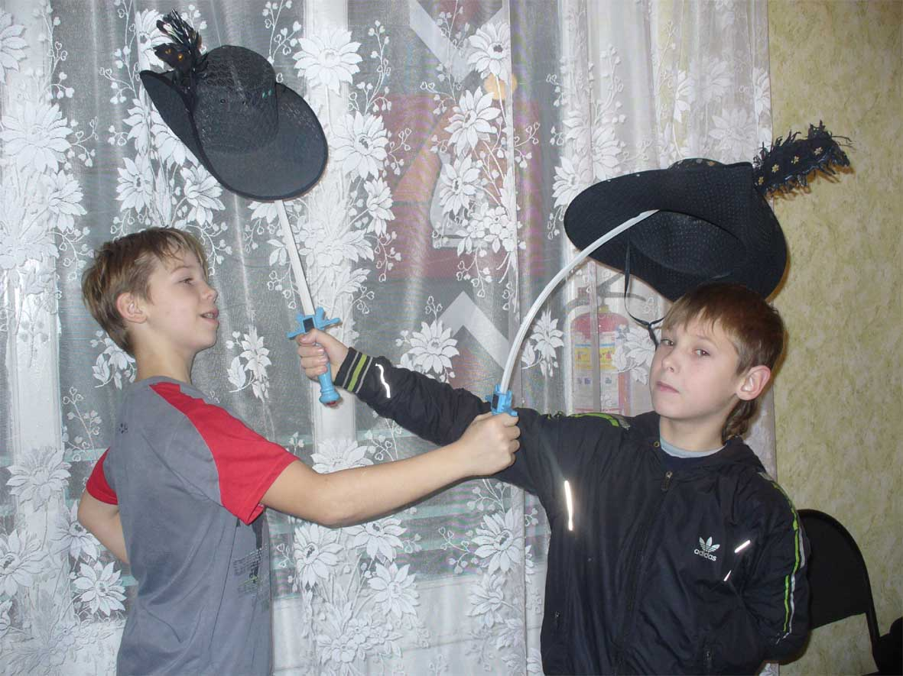

Дети Медвежьегорского детского дома представляют свой социальный проект «Шляпа»
Воспитательная система проекта «РОСТ» основана на технологиях, позволяющих активизировать личность ребенка. Прежде всего, это технология - «социальное проектирование».
Основные результаты проекта, включая качественные и количественные характеристики:
- Повышение квалификации специалистов образовательных учреждений.
В отчетный период состоялась работа очных обучающих семинаров для воспитателей и других специалистов 6 детских домов РК. В работе семинаров приняли участие 80 человек.
Для специалистов детских домов подготовлено пособие, содержащее 28 различных методических материалов в помощь реализации проекта «РОСТ». 15.11.2012 года на Совете директоров пособия были переданы в детские дома РК. Таким образом, не менее 200 специалистов в 14 детских домах получают дополнительные знания в части новых технологий и методов работы с детьми, содержащимися в детских домах республики.
- Развитие социальной активности и формирование жизненно значимых социальных навыков воспитанников детских домов.
Во всех 14 детских домах Республики Карелия работает единая воспитательная программа «РОСТ», содержащая 8 воспитательных модулей по 8 различным направлениям развития и социализации детей. В сентябре-октябре 2012 года проведено 377 занятий по 8 модульным программам, в которых приняли участие 419 детей от 10 до 17 лет.
В течение октября-ноября 2012 года состоялась работа 4-х психологических тренингов в детских домах Медвежьегорском, Пяозерском (Лоухский район), Сегежском и Авдеевском (Пудожский район). Целью данных мероприятий стало выявление и решение конкретных проблем взаимодействия воспитанников и специалистов ДД, повышение самооценочных компонентов личности детей.
В тренингах приняли участие 52 ребенка в возрасте от 8 до 17 лет и 23 специалиста детских домов (заместители директора по воспитательной работе, воспитатели, социальные педагоги, психологи). Мероприятия были успешными и получили высокую оценку и от детей, и от взрослых участников тренингов.
Интеграция детских домов в жизнь местных сообществ.
В сентябре-октябре совместно с МО РК были организованы и отработали кустовые установочные семинары в 5 муниципальных образованиях (Медвежьегорск, Кемь, Петрозаводск, Сортавала, Костомукша) с участием 13 муниципальных образований. В работе семинаров приняли участие 197 человек. Результатом данных мероприятий стало включение местных органов власти, местных сообществ и СМИ в работу проекта «РОСТ», согласие специалистов различных учреждений (27 человек) на включение в работу проекта в качестве добровольцев при проведении модульных мероприятий с детьми в детских домах.
Одним из результатов работы проекта стало решение «Совета Директоров» детских домов от 16.11.2012 года:
«Основываясь на опыте реализации в детских домах республики проекта «РОСТ», учитывая меры, определенные Национальной стратегией действий в интересах детей в отношении формирования общественно-государственной системы воспитания детей, обеспечивающей их социализацию, высокий уровень гражданственности, патриотичности, толерантности, законопослушное поведение, просить Министерство образования Республики Карелия закрепить рекомендации, направленные на реализацию в детских домах РК проекта «РОСТ», соответствующим приказом Министра образования РК».
Возможные перспективы развития проекта.
Проект «РОСТ» будет продолжать работу и при отсутствии финансирования. Все 14 детских домов уже включились в реализацию единой воспитательной системы, основанной на 8 воспитательных модулях. КСЗД будет поддерживать проект, пополняя материалы методического обеспечения, анализируя отчеты детских домов о проделанной работе, и вырабатывая рекомендации по дальнейшей работе.
Проект «РОСТ» и проект «Детские дома Карелии 2012» получили одобрение по итогам всероссийского конкурса и руководитель проекта (Надежда Павлова) получила приглашение на 4-ый всероссийский Фестиваль социальных программ «СОДЕЙСТВИЕ», который прошел в Москве 24 декабря 2012 года.

VI. Финансовая часть отчета
КСЗД не ведет никакой коммерческой деятельности, доходы организации в 2012 году, как и в предыдущие годы, состояли только из целевых поступлений на реализацию проектов.
Расходы:
  - Расходы по целевым средствам (программно-проектная деятельность)
  - Административные расходы организации:
- Аренда помещения офиса, коммунальные и эксплуатационные услуги по содержанию офиса
- Услуги банка
- Услуги связи (почта, телефон, Интернет)
Структура целевых поступлений
Источники финансирования | Финансовые средства (тыс. руб.) | Процент от суммы годового бюджета
Остаток средств на начало года | 275 | 12,68
Средства «Пеластакаа Лапсет» на реализацию проекта «Детские дома Карелии» | 1647 | 75,97
Средства субсидии на реализацию проекта «РОСТ» | 233 | 10,75
Средства муниципального бюджета г. Петрозаводска на издание памятки «Детский Адвокат» | 13 | 0,60
ИТОГО: | 2168 | 100,00

Информация о расходах
Направления расходов | Затраты (тыс. руб.)
Программа «Детский Адвокат» (издание буклета) | 13
Содержание аппарата КСЗД | 0
Проект «Детские Дома Карелии» | 1647
Проект «РОСТ» | 508
Всего в 2012 году было израсходовано | 2168
Остаток на 2013 год | 0

Структура расходов
Статьи расхода | Затраты (тыс. рубл.) | % от общей суммы затрат
Заработная плата сотрудников проектов (штатных и привлеченных) | 769 | 35
Налоги и отчисления от ФОТ | 293 | 13
Содержание офиса (аренда, ком. услуги, техн. обсл.) | 173 | 8
Оборудование и материалы для детских домов | 462 | 21
Услуги для детей | 129 | 6
Командировочные расходы по проектам | 62 | 3
Образовательные услуги сотрудникам ДД и развитие ресурсов | 64 | 4
Сопутствующие расходы по обеспечению проведения семинаров, тренингов, конференции | 106 | 5
Расходные и канцелярские материалы | 48 | 2
Услуги банка | 14 | 1
Связь, почта, Интернет | 43 | 2
Прочие расходы | 5 | -
Общие затраты на конец года | 2168 | 100

ДИАГРАММА РАСХОДОВ КСЗД В 2012 году

********************************************************

Источники средств указаны в отчете за 2011 год.

